เอกสารรายงานผลการดำเนินงานของกิจกรรมที่สอดคล้องกับการเสริมสร้างค่านิยมหลักของคนไทย 12 ประการ
ชื่อกิจกรรมหลัก พัฒนาจิตตามแนววิถีพุทธ

๑ วัตถุประสงค์
1.1 เพื่อให้นักเรียนได้รับการพัฒนาคุณธรรม จริยธรรม และคุณลักษณะอันพึงประสงค์ตามที่พระราชบัญญัติการศึกษาแห่งชาติ พ.ศ.2532 กำหนดไว้
2.2 เพื่อให้บุคลากรในโรงเรียนเป็นกัลยาณมิตรแก่กันและกันโดยใช้วิถีพุทธช่วยกล่อมเกลา
2.3 เพื่อให้ผู้บริหาร ครู นักเรียน เป็นแบบอย่างที่ดีของชุมชนและสังคม

๒ วิธีการดำเนินงาน
2.๑ เสนอโครงการ
2.๒ ขออนุมัติโครงการ
2.๓ แต่งตั้งคณะกรรมการ
2.๔ ดำเนินงานตามโครงการ โดยมีกิจกรรมดังนี้ ก่อนเข้าเรียน เช้า บ่าย และวันสุดสัปดาห์ ทั้งครู และ นักเรียน จะต้องบริหารจิต เจริญปัญญา โดยใช้กิจกรรมสวดมนต์ไหว้พระ แผ่เมตตา ทำสมาธิระลึกถึงชาติ ศาสนา พระมหากษัตริย์ ทุกวัน และในทุกๆครั้งที่จัดกิจกรรมคุณครูและสภานักเรียนจะจัดเวรกันให้ความรู้เกี่ยวกับการปฏิบัติตนตามแบบอย่างค่านิยม 12 ประการ พร้อมทั้งสอดแทรกแนวคิดพระราชดำรัสของในหลวงหรือคุณธรรมต่างๆ วันละ 1 เรื่องทุกวัน หลังจากที่ฟังจบก็จะมีการสุ่มนักเรียน ให้ออกมานำเสนอเรื่องที่ได้ฟังนั้นนำไปปรับใช้ในชีวิตประจำวันอย่างไร นอกจากนี้นักเรียนทุกคนจะต้องฝึกกริยามารยาทให้เป็นผู้ที่ยิ้มง่าย ไหว้สวย กราบงาม ทุกๆครั้งที่เข้ากิจกรรม
2.๕ นิเทศ ติดตามผล
2.๖ สรุป ประเมินผล

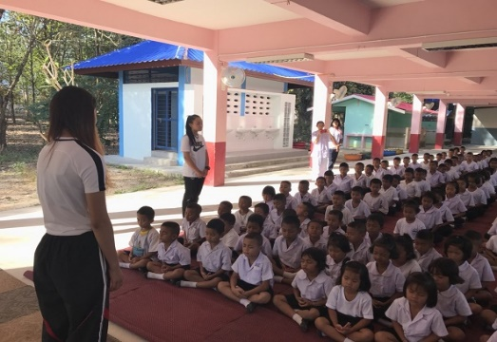

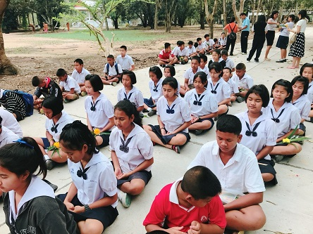
รูปภาพ
รูปภาพ

3 ผลการดำเนินงาน
3.1 นักเรียนได้รับการพัฒนาคุณธรรม จริยธรรม และคุณลักษณะอันพึงประสงค์ตามที่พระราชบัญญัติการศึกษาแห่งชาติ พ.ศ.2532 กำหนดไว้ ร้อยละ 100
3.2 บุคลากรในโรงเรียนเป็นกัลยาณมิตรแก่กันและกัน
3.3 ผู้บริหาร ครู นักเรียน เป็นแบบอย่างที่ดีของชุมชนและสังคม

กิจกรรมหลักที่ ๑ ดำเนินการสอดคล้อง ครบ ๑๒ ประการ ไม่ครบ

ผู้รายงานข้อมูล ผู้รับรองข้อมูล

(นางสาวสุนิสา พลานุ) (นายนรินทร์ นิพิฐพงษ์)
ผู้รับผิดชอบโครงการโรงเรียนบ้านคลองตะเคียน ตำแหน่ง ผู้อำนวยการโรงเรียนบ้านคลองตะเคียน
โทร . 06-32323188 โทร. 09-44811089

